HyPLA SERISE

현대종합금속 ㈜

본 사 : 서울시 강남구 삼성동 1 5 7 - 3 7 ( 일송빌딩 1 6 층)
T E L : ( 0 2 ) 6 2 3 0 - 6 0 4 1 F A X : ( 0 2 ) 5 9 8 - 6 9 2 8
포항2공장 : 포항시 북구 흥해읍 영일만산단로 88번길99
T E L : ( 0 5 4) 2 6 0 - 0 6 3 1 F A X : ( 0 5 4 ) 2 6 0 - 0 6 9 9

목차

- 안전상의 지켜야 할 주의사항과 부탁말씀
- 안전작업 주의사항 -2-
감전에 대한 위험경고 FUME(연기)나 가스에 대한 위험경고 화재나 폭발에 대한 위험경고
불꽃과 광선에 대한 위험경고

사전교육실시 라벨훼손금지

- 제품의 특성 과 표준부속품 -3-
제품의특성(정격사양) 표준부속품

- 제품의 설치 및 접속 4~5
설치장소 접지공사시 주의사항 외부 압축 공기 사용
전원설비 용량과 접속케이블 방풍 과 환기
시스템 접속
- 접속도 와 조작 기능 6~10
후 면 접 속 도 전 면 접 속 도
전 면 부 조 작 기 능 65P 전
면 부 조 작 기 능 70P

전 면 부 조 작 기 능 120AP,150AP

- 용 접 조 작 -11-
절 단 조 작 순 서 -12-

- 사 용 상 의 주 의 사 항 13~14

- 보 수 와 점 검 15~16
소 모 부 품 교 체 스파크 간격 조정 방법

11. 블록 다이아그램 -17-

※ 안전상의 지켜야 할 주의사항과 부탁말씀

안전하게 사용하기 위하여...

- 사용전에 이 설명서를 잘 읽으신 후 정확히 사용해 주십시오.
- 여기에 표시된 주의사항은 안전에 관한 중대한 내용을 기재하고 있으므로 반드시 지켜 주십시오.
- 읽으신 후에는 소중히 보관해 주시고 취급상 의문점이나 결함이 생겼을 때 유용하게 활용해 주십시오.

1 안전작업 주의사항

1 감전에 대한 위험경고
기계내부점검, 소모품교환, 다습한 장소에서의 작업시 감전사고의 위험이 있으므로 주의하십시오.
2. FUME(연기)나 가스에 대한 위험경고
절단시 발생하는 연기(FUME)나 가스를 흡입시 건강에 해로우므로 주의하십시오.
3. 화재나 폭발에 대한 위험경고
절단시 비산하는 불똥으로 인해 화재나 폭발 또는 파열사고를 일으킬 수 있으므로 주의하십시오.
4. 불꽃과 광선에 대한 위험경고
절단시 강한 아크 불빛과 불똥은 눈의 염증과 화상의 원인이 되므로 주의 하십시오.
5. 사전교육실시
작업전 절단이나 기계 사용에 대한 교육을 받고 안전수칙을 숙지 하십시오.
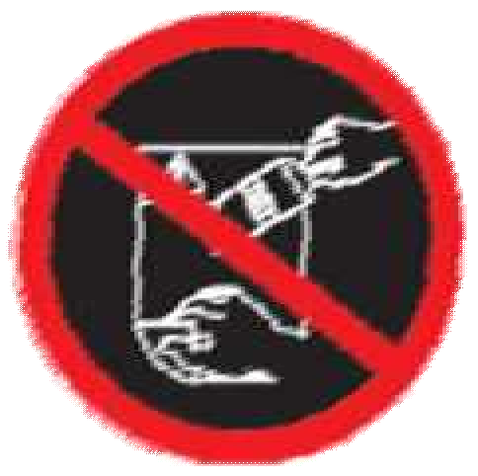 | 6. 라벨훼손금지  기계에 붙어있는 라벨을 떼거나 페인트칠을 하지마십시오.

2 제품의 특성 과 표준 부속품
제품의 특성
표 1

형 식 |  | HYPLA40 | HYPLA 70 |  | HYPLA 130 |  | HYPLA 150
정격 입력 전압 | V | 220 | 220 |  | 220/380 |  | 220/380
상 수 | Ø | 1.3PH
정격 주파수 | HZ | 50/60
정 격 입 력 | kVA | 6 | 9 | 12.0 | 14.5 | 18.5 | 19 | 22.5
정격출력 전류 | A | 40 | 50 | 70 | 80 | 130 | 100 | 150
정격부하 전압 | V | 106 | 108 |  | 128 |  | 164
출력전류 범위 | A | 25~40 | 25  ~50 | 25  ~70 | 25  ~80 | 25  ~130 | 25  ~120 | 25  ~150
최고무부하전압 | V | 270이하 | 270이하 |  | 320이하 |  | 320이하
정격사용율 | % | 60 | 60 |  | 80 |  | 80
외형 치수 | WxDxH | 205x450x360 | 265x480x435 |  | 390x520x620 |  | 410x600x740
중 량 | KG | 21.5 | 26.5 |  | 62 |  | 77.5
* 정격 입력전압을 초과하는 곳에서는 사용하지 마십시요
표준 부속품

표 2

항 목 | 기 종 |  |  |  | 수 량  단 위
 | 40 | 70 | 130 | 150
TORCH ASS'Y | 1 | 1 | 1 | 1 | 식
TIP NOZZEL | 3 | 3 | 3 | 3 | 개
전 극 | 3 | 3 | 3 | 3 | 개
실 드 캡 | 3 | 3 | 3 | 3 | 개
가이드 링 | 2 | 2 | 2 | 2 | 개
커 풀 링 |  |  |  |  | 개
EARTH CABLE | 14 ㎟ / 3m | 16 ㎟ / 3m | 25 ㎟ / 3m | 25 ㎟ / 3m | 식

3 제품의 설치 및 접속
설 치 장 소

본 절단기는 다음의 장소에서 사용하십시오.
- 옥내 건조한 곳으로써 벽이나 주변 물건으로부터 최소 30cm 이상 떨어진 장소
- 직사광선, 비, 바람으로 부터 보호받는 장소
- 주변 온도가 -10~40C 이내인 장소
- 표고 1000M 를 초과하지 않는 장소

접지 공사시 주의 사항
- 절단기가 접지되지 않으면 CASE 에 대전되기도 하고, 동작 불안정의 원인이 되기 때문에 확실한 접지공사를 실시해 주십시오.
- 접지 방법은 <접지>라고 지정된 단자에 규격 CABLE(표 3) 이상의 접지선을 접속해 주십시오.
- 모재를 목재 등의 절연 물체 위에서 작업 할 때에는 모재를 접지 시켜주십시오
- 전원 배전판 어스와 용접기 어스사이에 수영장, 연못이 있고 , 리크전류가 흐르는 수영장이나 연못의 집중되는 곳에는 접지와 아울러 양접지간을 케이블로 접속해 리크전류가 케이블에 흐로도록 하십시오.

♦법령으로 220V 로 사용하는 경우는 제 3 종 접지를 합니다.
♦시공은 배선공사 업자에게 의뢰해 주십시오.
외 부 압 축 공 기 사 용
- 토치의 고장을 방지하기 위해 표준 에어유니트를 사용하십시오
- 외부 기압의 차이로 인하여 발생되는 수분을 없애기 위해 사용전에 필터의 트레인빼기를 하여 주십시오. 수분이 남아 있게되면 절단 능력을 저하시키고 토지 손상의 원인이 됩니다. 본 제품의 에어유니트는 드레인이 일정량에 달하면 자동적으로 배출시키는 자동 드레인 유니트입니다. 자동 배출구조부 입구가 이물질이 있으면 배출이 곤란하므로 우선 강제배출을 하고나서 작업이 완료되면 이물질 제거를 하여 주십시오.
- 공기중에 수분이 많을 경우에는 에어유이트와는 별도로 공기 입구측에 필터를 설치하여 주십시오
- 공기압은 전원설비 용량(표 3)을 참조하여 설정하십시오
- 토치의 종류에 따라서 공기압을 변화시켜 사용하는 경우가 있습니다. 사용하는 절단토치의 취급설명서에 따라 올바르게 설정해 주십시요

전원설비 용량과 접속케이블
♦기기마다 NFB(노휴즈브레커)를 설치해 주십시오.
♦누전차단기를 사용할경우에는 감도가 30 ㎃이상이거나 이와 동등한 인버터용의 것을 사용하십시오.
♦입력측 케이블이 가늘고 길 경우 성능 저하와 기기 고장의 원인이 되므로 가능한 케이블은 굵고 짧게 사용해 주십시오.
♦엔진 발전기에 접속하여 사용하는 경우 절단기기의 정격입력보다 2 배이상 출력을 가진 발전기를 사용하십시오.
♦접지방법은 <접지>라고 지정한 단자에 규격에 맞는 CABLE 로 접지하여 주십시오.
표 3 케이블 및 전원설비

모 델 명 |  | HYPLA40 | HYPLA 70 | HYPLA 130 | HYPLA 150
전원설비 용량(k.V.A) |  | 12이상 | 15이상 | 25이상 | 30이상
전 압 상 수 (V) |  | 220 | 220 | 220/380 | 220/380
휴 즈 용 량 (A) |  | 60A | 60A | 75A | 100A
1 차 케이블 (㎟) |  | 6이상 | 8이상 | 14이상 | 14이상
모 재 케이블 ( ㎟ ) |  | 14이상 | 16이상 | 25이상 | 25이상
접 지 선 (㎟) |  | 10이상 | 14이상 | 22이상 | 25이상
콤 프 레 셔 | 용 량 | 2KW(3HP)
 | 최소 입력 | 6kg | 6kg | 7kg | 10kg
방풍 과 환기
실외의 바람이 부는곳, 뜨거운 곳, 선풍기를 사용하는 경우에는 아크부분에 직접 바람이 도달하지 않도록 방풍막을 설치하십시오
시 스 템 접 속
접속부에 1 개소라도 접속불량이 있으면 만조한 절단결과를 얻기 힘듭니다 (모재)등의 접속부에는 치공구 등을 사용해서 확실하게 접속해 주십시오 (1) 후면측 접속- 후면측 접속도 참조
- 전면측 접속- 전면측 접속도 참조
- 수분이 많은 장소에서 작업할 때는 별도의 필터를 부착하여 주십시오 콤프레셔와
PLASMA 유니트를 연결하십시오
- 결선단자는 정격입력전압을 확인하고 선택하십시요

♦반드시 배전반 개폐기를 차단한 후 배선하여 주십시오♦

콤프레셔
4 접 속 도 와 조 작 기능

후 면 접 속 도 HyPLA 100 기준

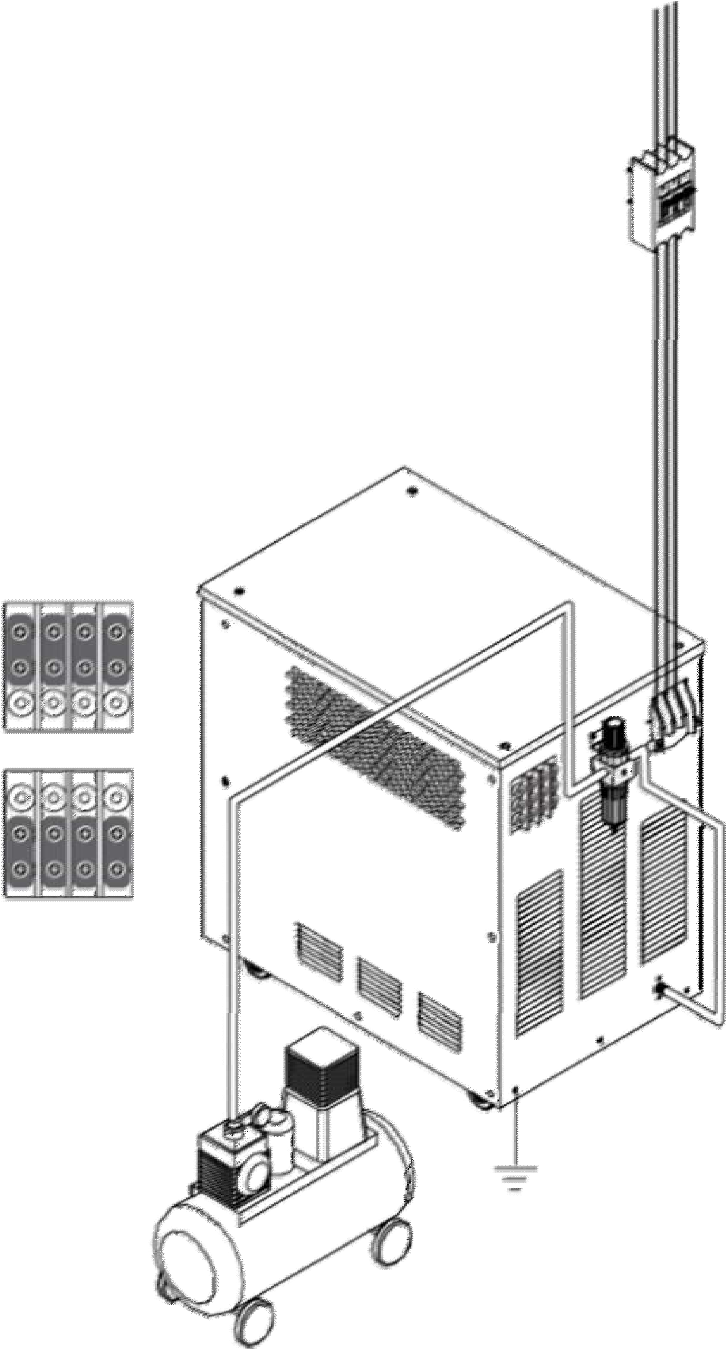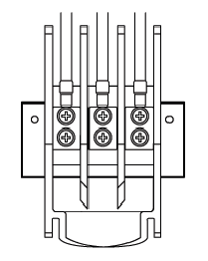
U V W
단상용
삼상용
GROUND
접지
AIR INPUT NIPPLE
380V
에어유니트
220V
N F B
INPUT TERMINAL
입력단자 커버를벗기고 케이블을 확실 하게 접속해 주십시요. 접속후는 커버를 덮어
주십시요.

전 면 접 속 도 HyPLA100 기준

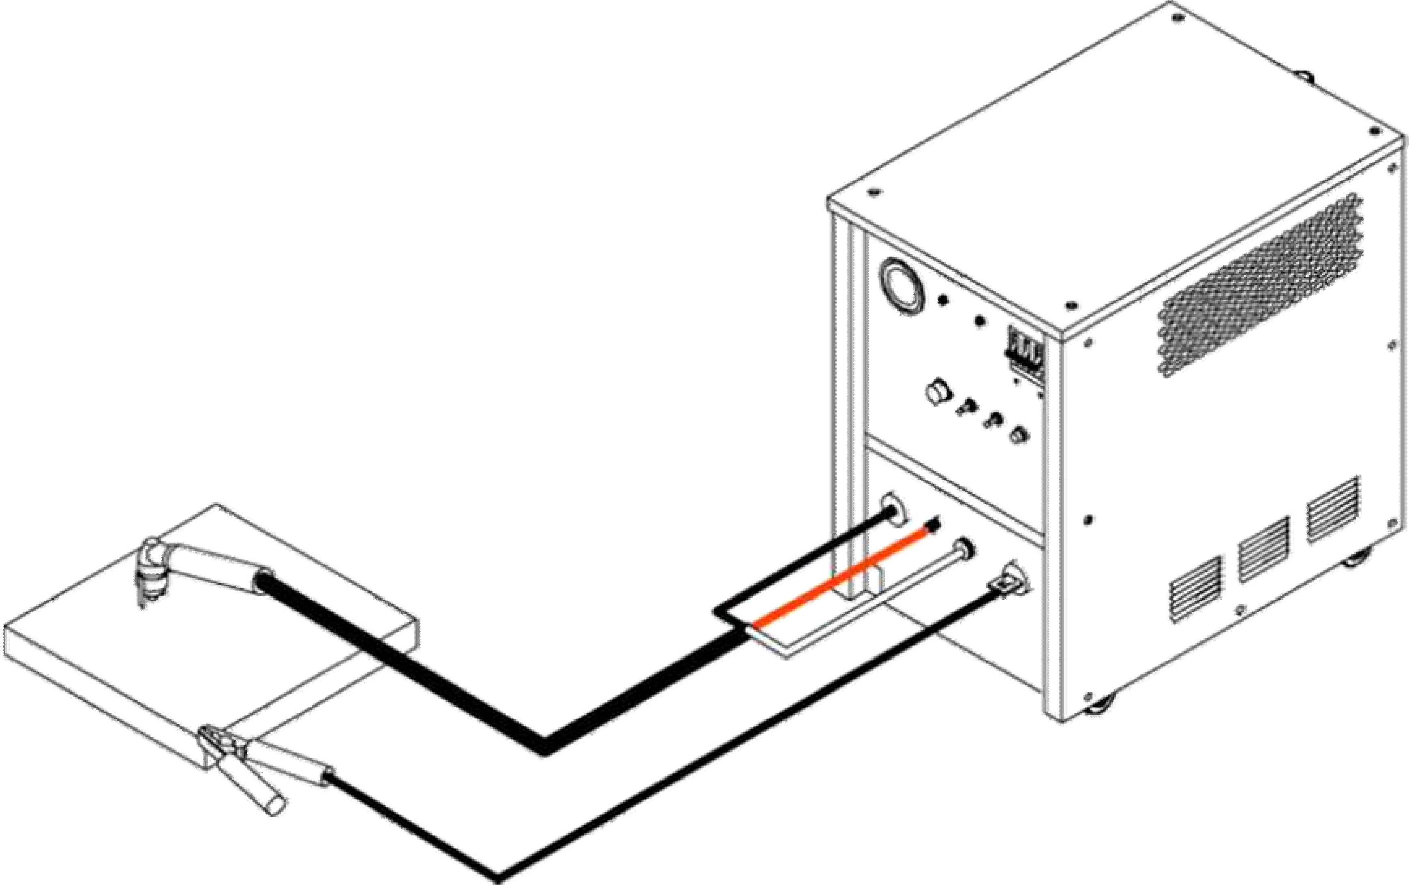
TORCH [-] TERMINAL
PILOT TERMINAL
TORCH S/W CONNECTOR
EARTH CLAMP
METAL[+] TERMINAL
BASE METAL
PLASMA TORCH

perfect-65P

전 면 부 조 작 기 능 HyPLA 40

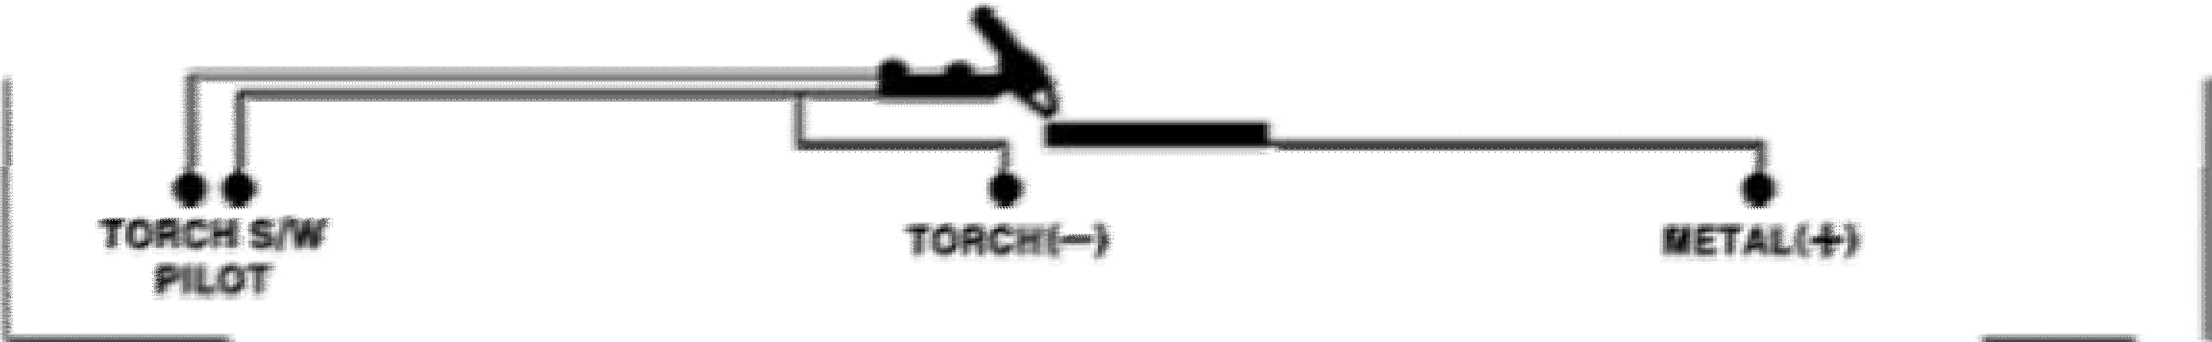
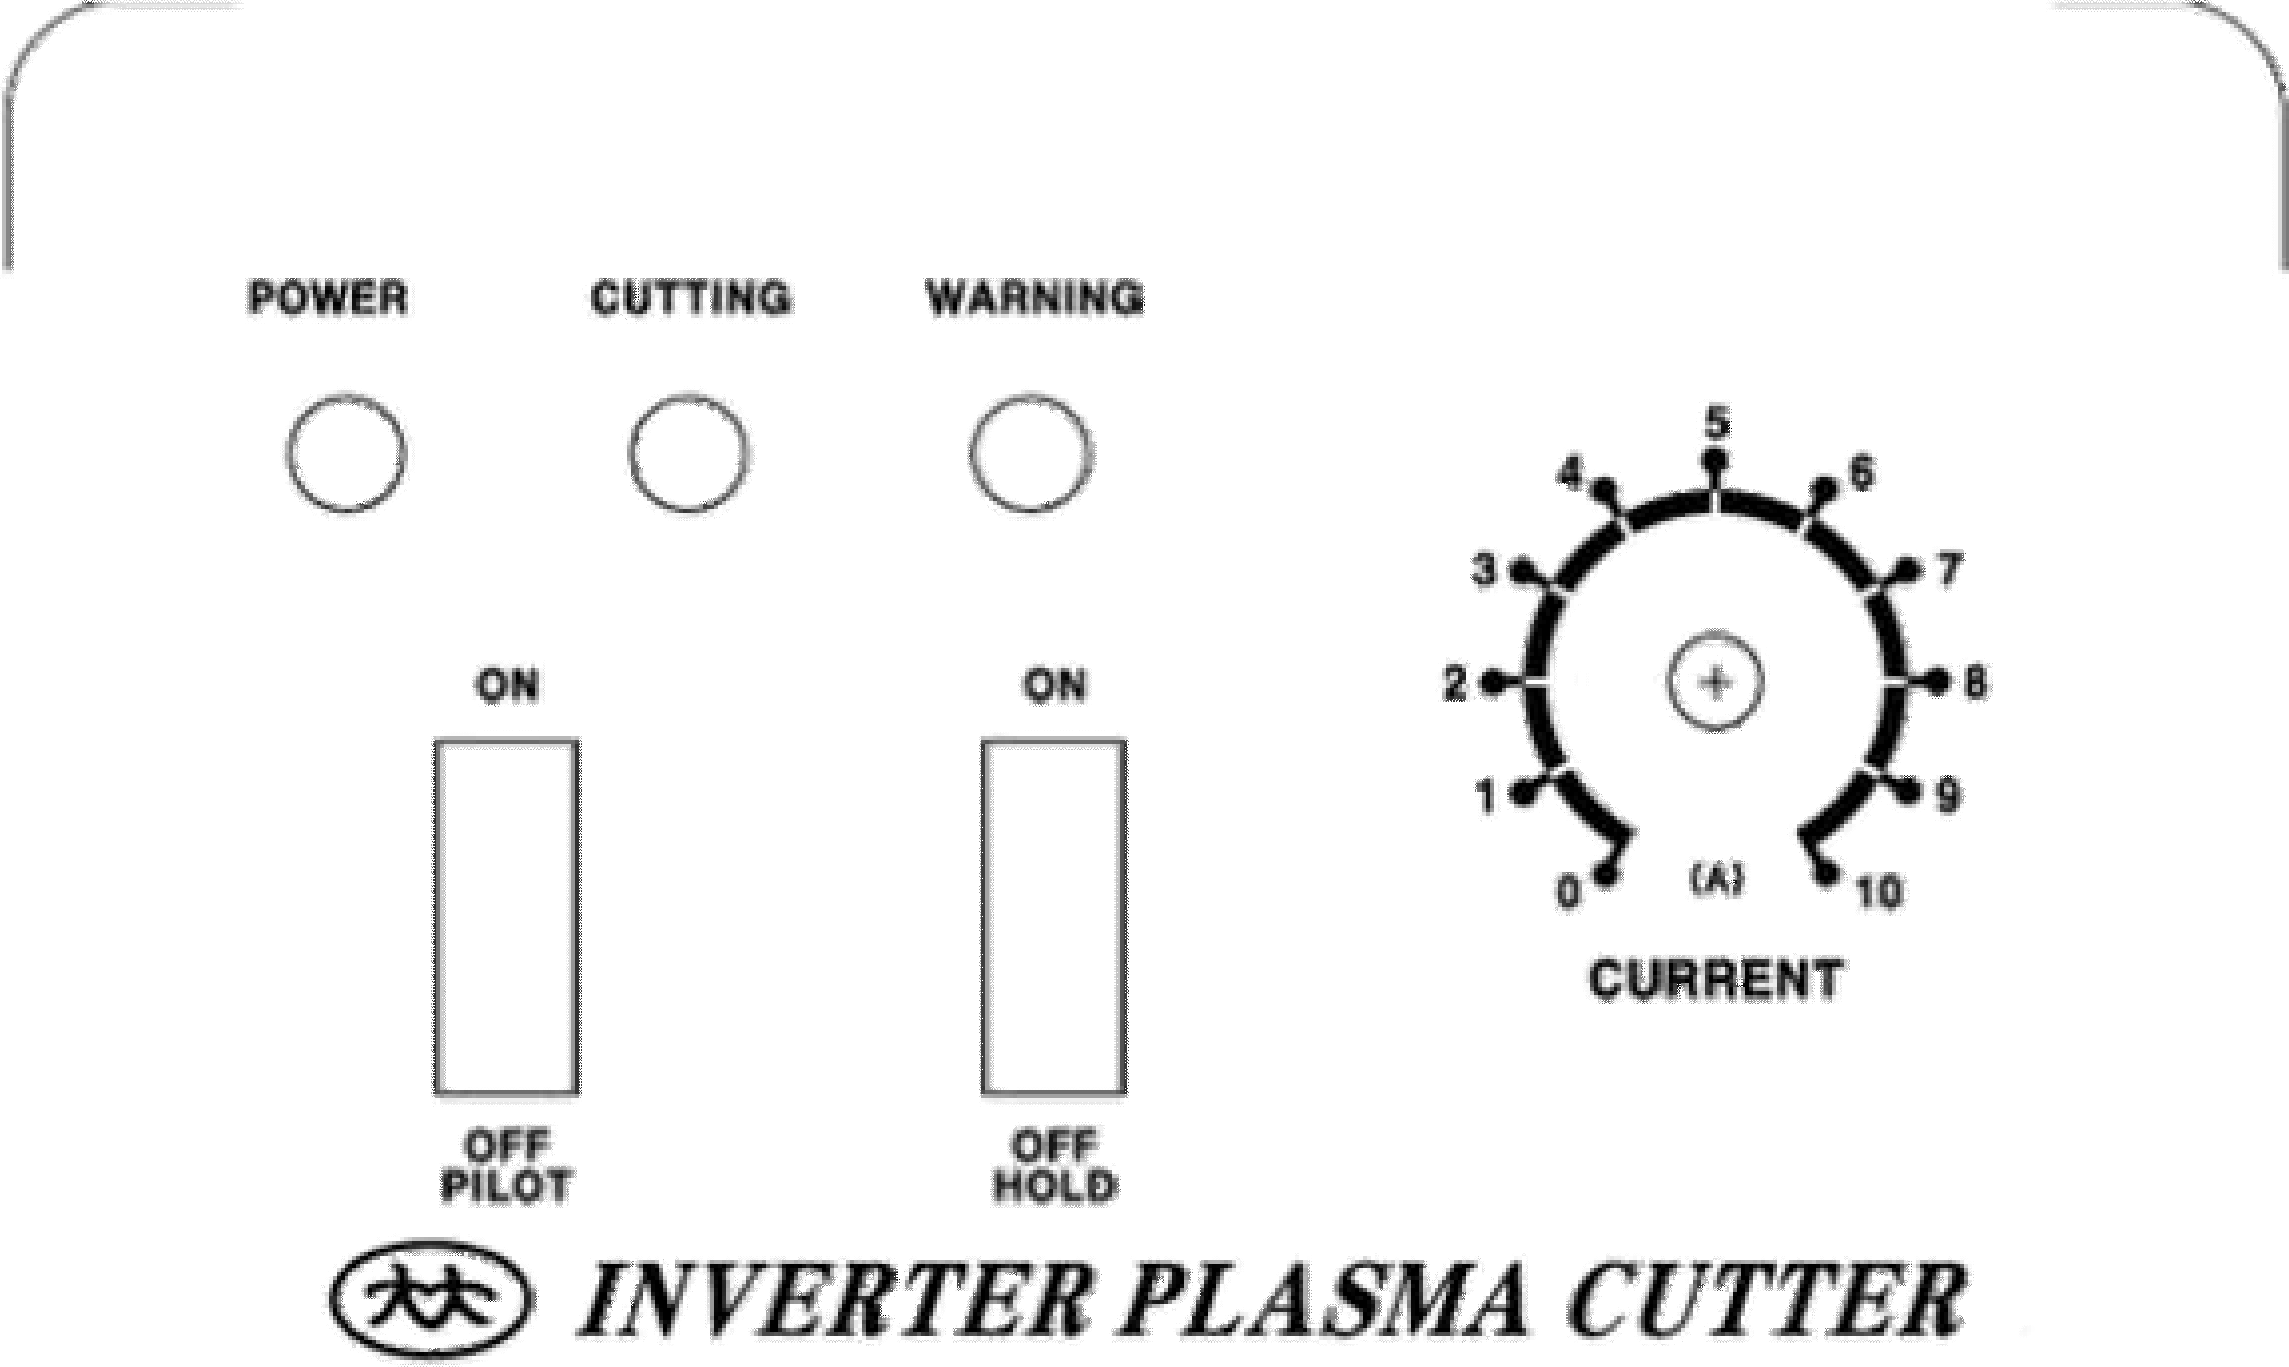
1
2
3
6
5
4

NO | 명 칭 | NO | 명 칭
1 | 전원 램프 | 4 | 절단 전류 조절 볼륨
2 | 절단 램프 | 5 | HOLD ON/OFF 스위치
3 | 이상모니터 램프 | 6 | PILOT ON/OFF 스위치

erfect -70P

전 면 부 조 작 기 능 HyPLA 70

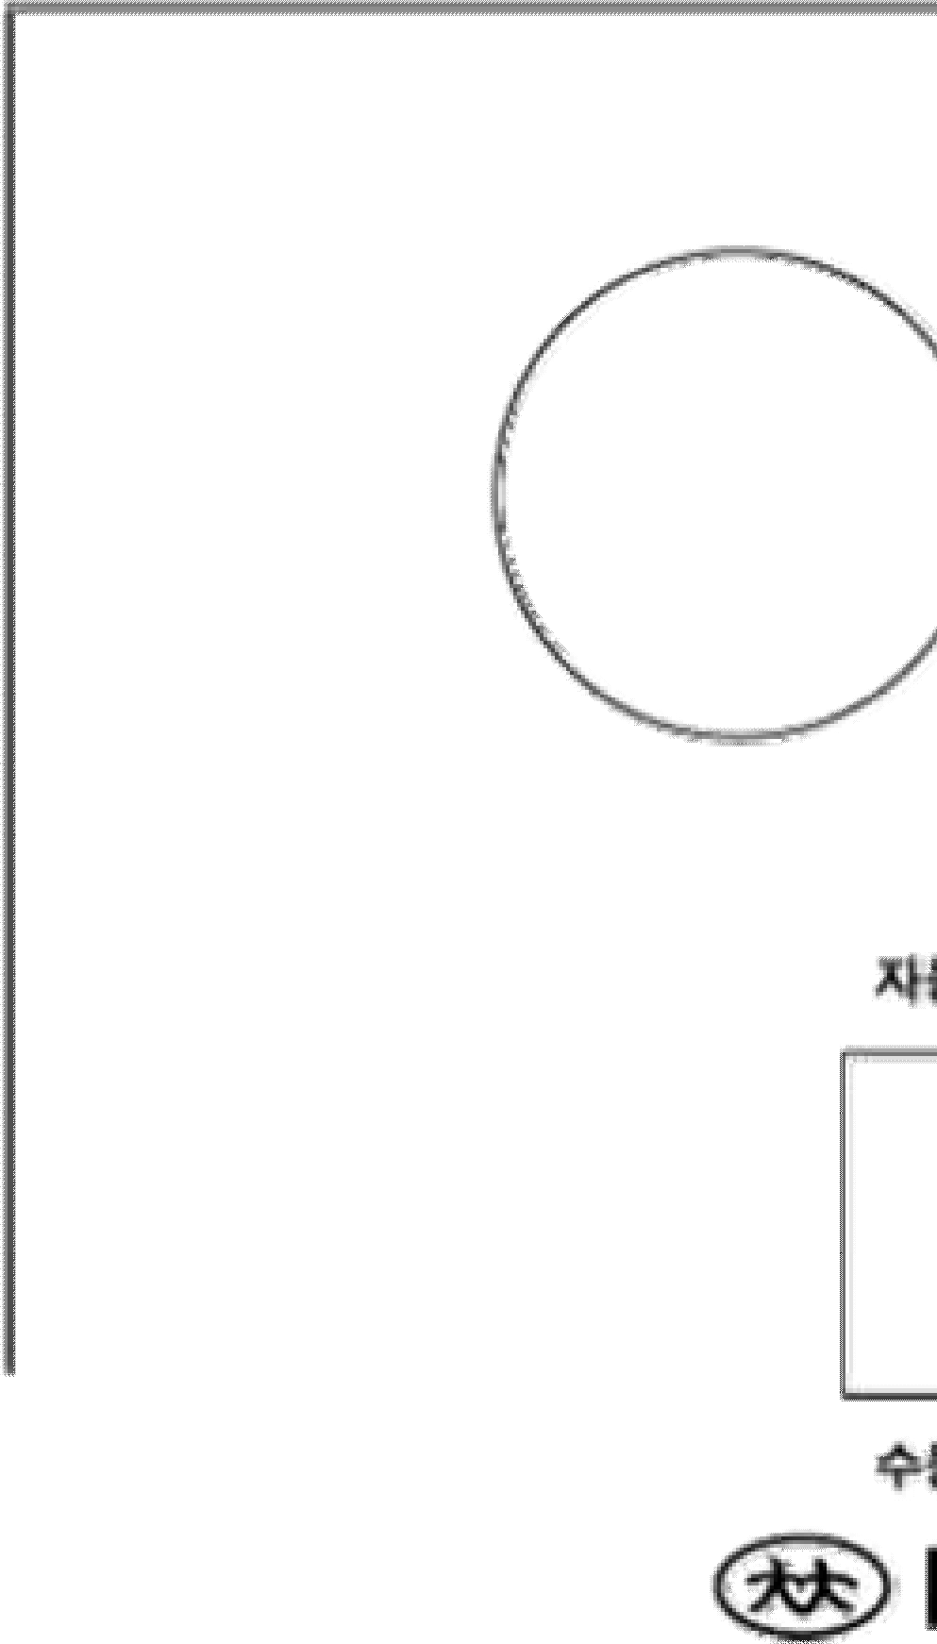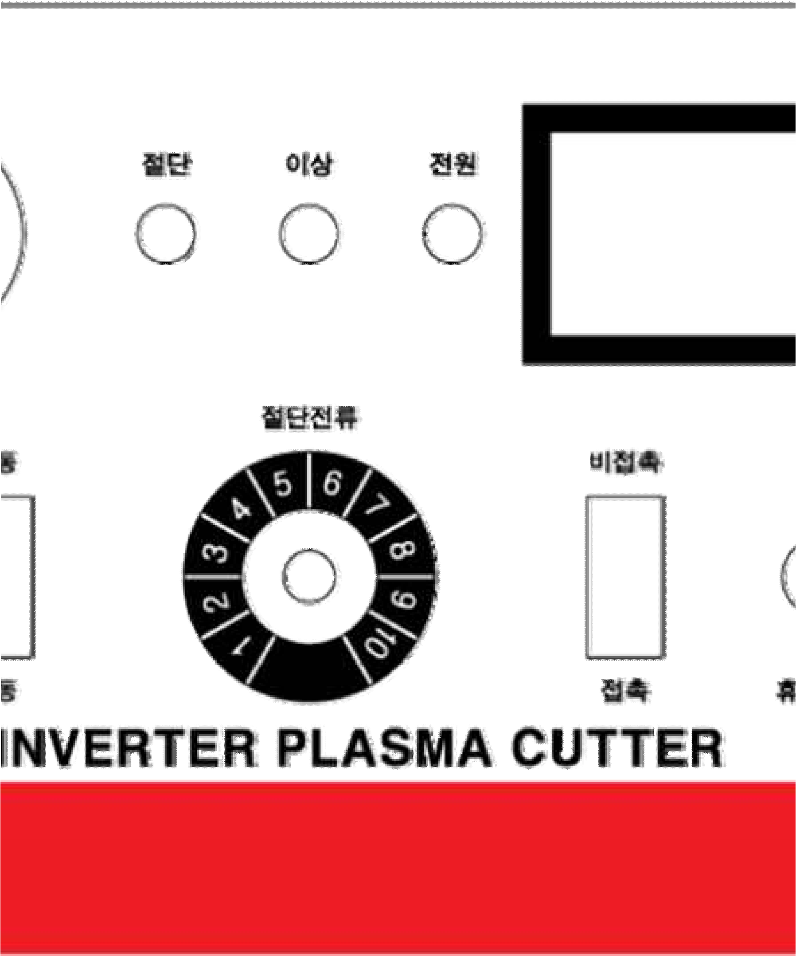
1
2
3
4
5
6
7
8
9
p

NO | 명 칭 | NO | 명 칭
1 | 에어 압력 게이지 | 6 | 자동/수동 선택 스위치
2 | 절단 램프 | 7 | 절단 전류 조절 볼륨
3 | 이상모니터 램프 | 8 | 접촉/비 접촉 선택 스위치
4 | 전원 램프 | 9 | FUSE(3A)
5 | 전원 스위치

전 면 부 조 작 기 능 HyPLA 100,130,150

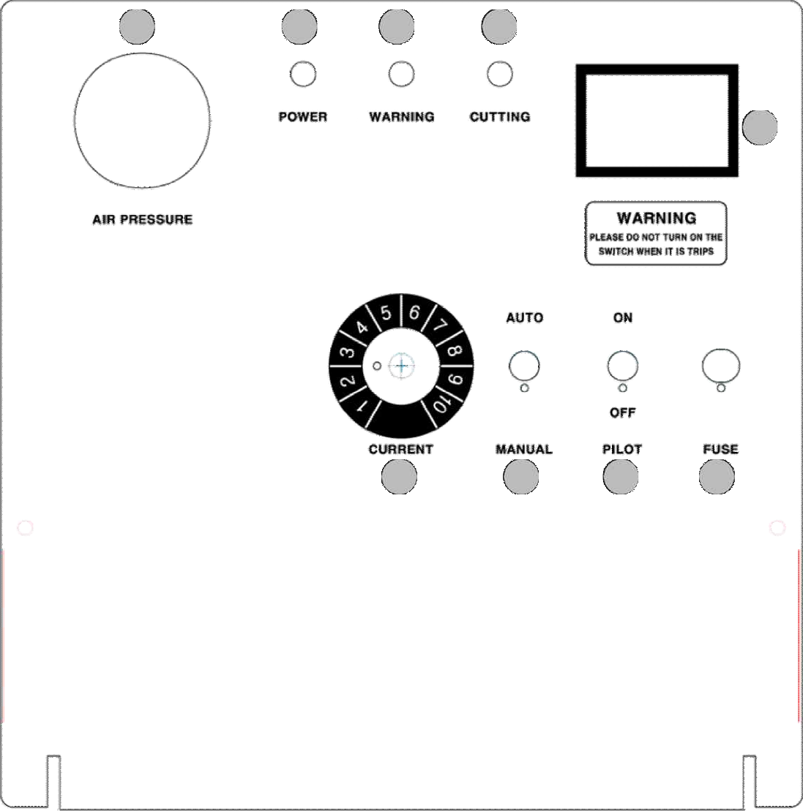
5 2 3 4

1

8 7 6 9

NO | 명 칭 | NO | 명 칭
1 | 전원 스위치 | 6 | PILOT ON/OFF 선택 스위치
2 | 전원 램프 | 7 | 자동/수동 선택 스위치
3 | 이상모니터 램프 | 8 | 절단 전류 조정 볼륨
4 | 절단 램프 | 9 | FUSE
5 | 에어 압력 게이지

5 용 접 조 작 ( 아래 내용은 HyPLA 100,150 제품을 기준)

표 4 < >번호는 HyPLA 100,150 제품 전면 조작부 번호임

장 치 명 | 작 동 원 리 및 방 법
<1>전원스위치 | ♦PLASMA 의 전체전원이며 무리한 힘을 가하지 마십시요
<2>전원램프  (녹색) | ♦ 전원 스위치(N.F.B)를 “ON"하면 점등 됩니다
 | ♦사용율 한도 이상등 내부 구성부품의 온도가 이상상태로
<3>  이상모니터램프  (적색) | 상승하면 점등됩니다. 냉각용 송풍 FAN 을 작동하도록 방치해 놓으면 내부 구성부품의 온도가 일정치 이하로 내려가 자동 소등 됩니다.  ♦AIR 압력이 3kg/cm 이하 일때도 램프가 점멸합니다.
 | ♦사용율을 초과하면 램프가 점멸 합니다
<4>  절단램프 | 절단 작업시에 점등 합니다
 | 에어압력은 표 3 에 맞게 설정하여 주시고 토오치의 종류에
<5> | 따라서 압력을 변화시켜 사용하는 경우도 있습니다
에어 압력 조정 | 토출 공기 유량은 150 ℓ/min 이상하고 압력은 6kg 이상
 | 유지되어야 합니다
<8>  절단전류조정 | 전류치를 조정하는 볼륨입니다  작업속도와 모재의 두께에 따라 적절한게 조정하여 사용 하십시요
<6>  파이롯트 아크 유/무  스위치 | 비 접촉 절단을 원할시에는 ON 측으로 사용 하십시요
- 자동: 토치 스위치를 ON 후 프라즈마가 발생하면 토치를
OFF 하여도 플라즈마가 유지 됩니다. 다시 스위치를 ON 하면 젇지 합니다
- 수동: 토치 스위치를 ON 하고 있는 동안만 프라즈마가
발생되고 OFF 하면 정지합니다
<7> | 토치스위치 ON OFF ON  [ 무 ] 후류에어 10 초  절단 아크  [ 유 ]  절단 아크 후류에어 10 초
자동/수동

절 단 조 작 순 서

전원스위치 ON

전원 램프 점등 냉각팬 회전

에어조정
완료?
에어유니트 2 차
토치 스위치 ON

에어 분출
무부하 전압 발생
절단토치를 모재에 접촉
에어 분출
고주파 발생 절단
아-크 발생
토치 스위치(ON)상태
절
단
토치 스위치(OFF)
절단 아-크 정지
10 초후 에어 정지
절단 완료

전원 스위치 (OFF)
전원램프 소등 운전 준비램프 소등 냉각팬 회전 정지

6 사 용 상 의 주 의 사 항
전 원 스위치 조작
절단 작업이 종료 되면 전원 스위치 N.F.B(브레이커)를 OFF 하여 주십시오.
전원 스위치가 들어가 있는 상태로 방치하면 다른 사람의 오작동으로 토치 스위치를 켜지게 하여 위험합니다. 전원 스위치 N.F.B(브레이커)를 ON 되어 있는 상태에서 절단 토치 소모부품의 교환은 절대 피해 주십시오 잘못 하여 토치 스위치를 ON 하면 고주파와 직류 고전압이 출력되기 때문에 위험 합니다. 절단 토치의 소모 부품의 교환과 토치를 점검할 때는 반드시 전원 스위치를 OFF 하여 주십시오.

전 원 스위치의 트립
1 차 전압이 과다 상태로 유입되면 전원 스위치가 트립하게 됩니다.
전원 스위치가 트립하는 경우는 원인을 분명히 밝혀 처리하고 나서 재 투입 하십시오 단, 처리가 불가능할 경우에는 절대로 재 투입 하지 말고 A/S 를 신청하십시요

수 분 제 거
에어에 수분이 포함되면 토치를 손상 시킵니다
필터에 수분이 많으면 반드시 드레인 빼기를 하여 주십시오
절단능력을 향상 시키기 위해서는 드레인 점검은 일상 점검시에 습관적으로 실시해 주십시오.
사 용 율
사용율 60%의 제품 사용시 정격 전류을 사용하면 6 분간 연속 사용이 가능합니다. 그리고 4 분간은 사용치 않고 쉬는 것이 필요합니다. 이것이 10 분주기 60% 사용율 입니다. 정격 전류 이하에서 사용하시면 사용율이 높아 집니다.
사용율은 표 1 을 참조하십시오

이 상 입 력 전 압 검 출 회 로 (220V 에 결선할때)
본 기종들은 AC220V±10%의 범위 내에서 사용할 수 있습니다. 비정상적으로 전압이 상승 또는 하강하는 경우에는 동작이 정지하도록 설계 되어있습니다.
1 차 전압이 187V 이하가 되면 정지하고 198V 가 되면 복귀합니다
1 차 전압이 246V 이하가 되면 정지하고 235V 가 되면 복귀합니다

안 전 작 업
절단작업을 안전하게 하기 위하여 기기의 설치,접속 및 조작전에 아래의 안전에 관한 내용을 충분히 숙지하여 주십시오.
감
전
다음 경우에는 필히 배전반의 개폐기를 전환하고 타 작업자가 전원을 잘못 투입하지 않도록 주의 하십시요
(1) 전단 전원 입력,출력단자에 접속할 때, 내부점검 등으로 덮개를 열때 (2)
토치 점검과 부품을 교환 할때
(3) 절단작업을 할 때는 사람 또는 물체가 토치 스위치를 접촉하지 않게 주의 하십시오 (4) 토치전극, 팁(노즐) 등의 소모품은 전면 판넬의 전원 스위치를 OFF 하여 주십시오 (5) 수분이 많은 곳에서 작업할 때에는 필터를 부착하여 주십시오. 콤프레셔 등을 사용
할 경우 필히 드레인 빼기를 하고 나서 사용하여 주십시오. 그리고 작업 전에 에어유니트 필터내의 잔류된 물을 배고 사용 하십시오
(6) 습기가 많은 장소나 모재에 접촉하여 작업을 할 경우에는 충분히 건조된 작업복, 가죽장갑, 고무바닥, 안전화를 착용하여 주십시오
화
상
절단중에 발생하는 드롭, 발열, 아크광으로부터 신체를 보호하기 위해여 방어용 작업복과 가죽장갑 등을 착용하여 주십시오. 더욱이 얼굴, 목덜미, 손, 발등은 아크광과 드롭등으로부터 완전히 보호하여야 합니다. 특히 스타트시 드롭이 발생하는 경우가 있습니다. 근처에 작업하는 사람에게도 주의를 시켜 주십시요
차
광
절단시 플라즈마 아크의 자외선은 특히 강하므로 충분한 차광도가 갖추어진 헬멧, 핸드 실드를 사용 하십시오
표 5

접 | 촉 | 절 | 단 |  | 차광도 NO 4~NO 6
비 | 접 | 촉 | 절 | 단 | 차광도 NO 5~NO 13

화
재
절단중에는 주변에 절단 용해가 발생 합니다. 가연성 물질은 작업자와 충분히 멀리하 여 주십시오. 휘발유등 인화성 물질 용기나 드럼통의 절단은 내부잔류물의 인화 또는 폭발할 위험이 있으므로 피해 주십시오. 작업종료 후에는 주변을 점검하고 불씨가 될 가능성이 있는 것은 제거하여 주십시요

7 보 수 와 점 검

절단기를 안전하고 효율적으로 사용하기 위해서는 정기적인 보수점검에 주의를 기울여 주십시오. 내부 및 외부단지를 점검할 경우에는 반드시 1 차 배전반 개폐기를 차단한 후 점검해 주십시오. 또한 사용직후 내부점검을 할 때에는 전원내부 콘덴셔가 충전되어 있을 경우가 있으므로 약 5 분간 지난한 후 커버를 열고 점검하십시오
표 6

평 상 시 주
의 사 항
3~5 개
- 먼지제거
월 마 다 점 검

- 팁(노즐)의 구멍이 변형 되지 않았나? (2)
보호 뚜껑이 깨지거나 파손되지 않았나?
(3) 케이블 접속부에 발열은 없는가? (4)
에어호스의 파열,노후된 곳은 없는가?
- 에어유니트의 드레인이 쌓여 있지 않은가?
- 전극 소모품 체크
- 냉각 팬의 회전 이상유무
- 이상한 소음,진동,냄새는 없는가? (9)
도체 부분이 노출된 곳이 없는가?
건조한 압축공기로 불어 먼지를 제거한다.
변압기나 리액타 권선간에 공간과 반도체는 특히 정성껏 청소하여 주십시오.
- 정기적 접속 부분의 점검
입력측 출력측 단자등 외부배선과의 접속부나 내부배선의 접속부 등의 조임볼트가 이완되거나녹이 슬어 접촉이 나쁜 곳이 있는지 점검하십시오.
- 접지선
케이스에 바르게 접지 되어 있는지 확인해 주십시요.

연 간 종 합 보 수

불량부품의 교환, 케이스 수리, 절연 노화부의 보강등, 종합보수를 합니다. 불량부품의 교환은 월례점검때 준비해서 교환합니다.
절연 저항은 제어장치 회로와 케이스간 1 ㏁이상 되어야 하고 그 이하일 때는 노화부의 절연보강 및 수리가 필요합니다.

소 모 부 품 교 체

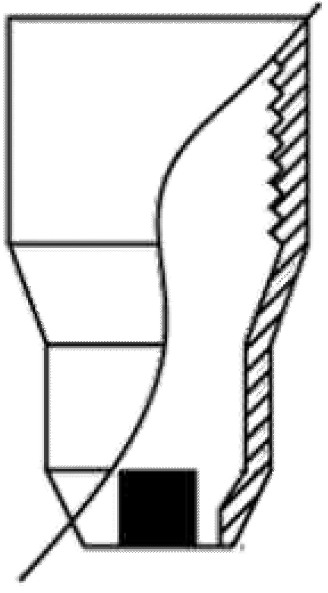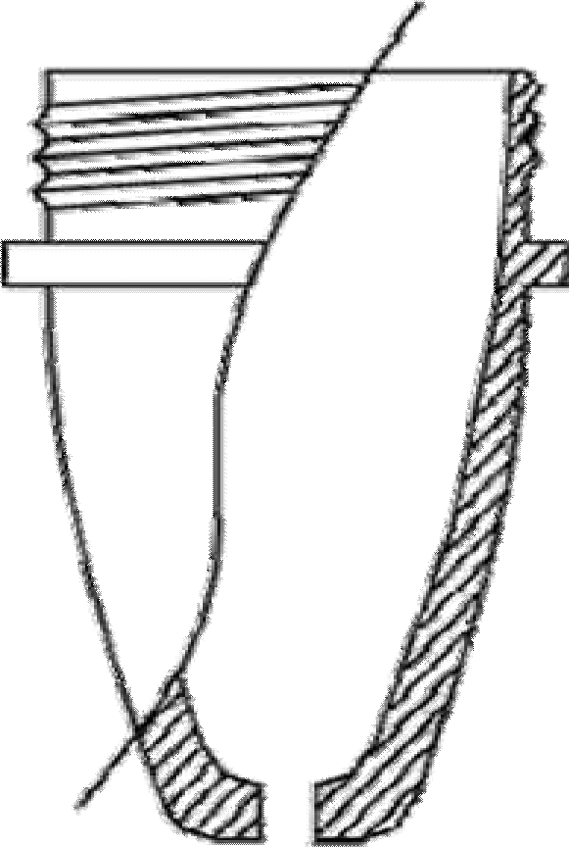전극 과 노즐형상

1.5mm 이상
하프늄
오리피스 홀

- 팁 (노즐)
노즐 오림피스 구멍이 커지거나 변형마모가 되었을때 교환해야 합니다. 노즐의 변형 마모가 되었을 시 절단부의 모양이 나쁘게 됩니다.
노즐은 손으로만 조여도 무방하며 빠이롯트 아크가 불안정할 때는 꽉조인 상태에서 조금씩 풀어가며 컨디션을 맞춥니다.

- 전 극
재료는 약 95%의 동몸체 전면중앙에 5%의 하프늄(1.6*2mm)심이 박혀 있습니다. 이때 하프늄이 소모되면 전극을 교환해야 합니다.
절단능력이 저하되고 다음과같은 증상이 나타나면 전극의 소모상태를 확인해야 합니다.
* 스타트가 나쁘다 * 아크가 단발적으로 나온다. * 절단모양이 나쁘다.
헤드에 체결시 도구를 사용하여 풀리지 않을 정도로 가볍게 조여 주십시오. 소모 사용한도 1.5mm 넘을시 교체 (사용한도를 절대 넘지 마십시오)

- 실 드 캡
실드캡이 없이 절단할 경우 절단은 되나 토오치 헤드와 모재간의 전기적 스파크로 인해 토오치 헤드 파손이 우려됩니다. 실드캡은 실드에어를 노즐측으로
유도시켜 절단시 가열되는 노즐의 냉각을 촉진시켜 노즐의 수명을 연장시켜 줍니다. (4)
가이드 밴드
소손 변형시 교체 하십시요
스파크 간격 조정 방법

토치 스위치를 ON 하고 에어가 나온 후에 스파크 점검 구멍을 보고 불꽃이 나오지 않을 경우는 아-크 스타트가 되지 않으므로 스파크 간격을 조정하여 주십시오. 간격은 0.8~0.85mm 가 최적입니다.

